

**QUALIDADE DE SOFTWARE**

Filipe Speck de Lima

Análise de Qualidade

Porto Alegre

2024

# RESUMO

Nesse relatório vamos abordar uma análise do smartphone da empresa Iphone no modelo Iphone 8. Vamos analisar o desing e a qualidade do produto, suas funcionalidades e seu manuseio.

# SUMÁRIO

1. RESUMO 2

2. SUMÁRIO 3

3. INTRODUÇÃO 4

4. O PROJETO 5

4.1 Detalhes do produto ou serviço 5

4.2 Tabela de Análise 5

4.3 Relatório 6

4.4 Evidências 7

4.5 Onde encontrar 8

5. CONCLUSÃO 8

6. REFERÊNCIAS BIBLIOGRÁFICAS 8

# INTRODUÇÃO

A evolução tecnológica nas últimas décadas tem transformado significativamente a maneira como os indivíduos interagem com o mundo ao seu redor. Entre os inúmeros dispositivos que têm desempenhado um papel crucial nessa transformação, o iPhone, da Apple Inc., destaca-se como um dos mais influentes. Lançado pela primeira vez em 2007, o iPhone não apenas redefiniu o conceito de telefone celular, mas também inaugurou uma nova era de smartphones que integraram funcionalidades avançadas de comunicação, entretenimento e produtividade.

Um dos produtos lançados por essa empresa foi o Smartphone Iphone 8 Plus, que é o estudo desse projeto, que na época de seu lançamento foi talvez o melhor aparelho do mercado, sem ter nenhum concorrente com sua qualidade.

# O PROJETO

O Apple iPhone 8 Plus é um smartphone [iOS](https://www.tudocelular.com/buscatelefone/43.html) de bom nível, ótimo para fotos, que pode satisfazer até o mais exigente dos usuários. Tem uma grande tela Touchscreen de 5.5 polegadas com uma boa resolução de 1920x1080 pixels. Sobre as características deste Apple iPhone 8 Plus na verdade não falta nada. Começando pelo LTE 4G que permite a transferência de dados e excelente navegação na internet, além de conectividade Wi-fi e GPS. Tem também leitor multimídia, videoconferência e bluetooth. Enfatizamos a boa memória interna de 256 GB mas sem a possibilidade de expansão.  
O Apple iPhone 8 Plus é um produto com poucos concorrentes em termos de multimídia graças à câmera de 12 megapixels que permite ao Apple iPhone 8 Plus tirar fotos de alta qualidade com uma resolução de 4608x2592 pixels e gravar vídeos em 4K a espantosa resolução de 3840x2160 pixels. Muito fino, 7.5 milímetros, o que torna o Apple iPhone 8 Plus realmente interessante.

## Detalhes do produto ou serviço

|  |  |
| --- | --- |
| **Nome do produto ou serviço:** | **Iphone 8 Plus** |
| **Fabricante:** | **Appel** |
| **Tempo de uso:** | 2 anos |
| **Outros detalhes relevantes sobre o produto:** | **Produto de extrema qualidade** |

## Tabela de Análise

|  |  |  |
| --- | --- | --- |
| **Característica** | **Sua percepção** | **Referência da evidência [caso tenha]** |
| **Usabilidade:** | Esse aparelho, mesmo sendo um modelo mais antigo, supre todas as necessidade como qualquer aparelho mais moderno |  |
| **Matéria prima:** | O aparelho possui muita qualidade no seu material, como plásticos e também a tela |  |
| **Performance:** | Mesmo sendo um sistema mais antigo, funciona muito bem no seu uso diário. Não perdendo para os mais modernos |  |
| **Design:** | O Design do produto é muito bom. Tem o tamanho adequado para uso diário e não é muito pesado. |  |
| **Camera** | Produto tem câmeras de excelente qualidade. Com fotos e vídeos muito bons. |  |

## Relatório

Referente ao aparelho, ele tem muita qualidade. Mesmo sendo um produto mais antigo, tem uma boa capacidade de memória e seu sistema operacional é muito bom. Fácil de utilizar e com muita rapidez e sem trancar o aparelho ou os aplicativos. Já utilizo ele há dois anos, e no momento não tenho motivo algum para substituir por um novo aparelho.

## Evidências

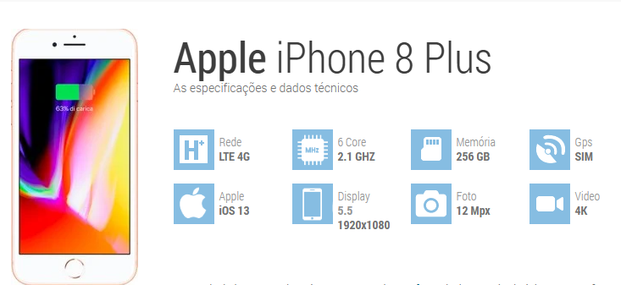

Imagem 1 Especificações técnicas

`Imagem 2: Foto do aparelho

## Onde encontrar

Esse aparelho não é mais produzido pel Appel, porem dode ser encontrado usado em locais de vendas de aparelhos usados ou em sites de revendas

# CONCLUSÃO

Esse relatório teve o objetivo de demonstrar a qualidade o aparelho Iphone 8 Plus. Com seu desing de muita beleza, seu sistema operacional muito rápido e sem problema de travamento, suas câmera com fotos de bastante resolução e sua capacidade de memoria muito alta. Apesar de ser um aparelho antigo ele supre todas as necessidades diárias, não perdendo para muitos aparelhos mais moderno. Sendo uma boa escolha mesmo sendo um aparelho usado

Coloque sua experiência na realização do trabalho, o que aprendeu, quais lições pode aplicar em sua vida profissional etc.

# REFERÊNCIAS BIBLIOGRÁFICAS

**Exemplo:** APPLE INC. iPhone 8 plus: características e especificações. *Apple*. Disponível em: <https://www.apple.com/iphone-8plus/>. Acesso em: 7 ago. 2024.